Угольная промышленность Ростовской области
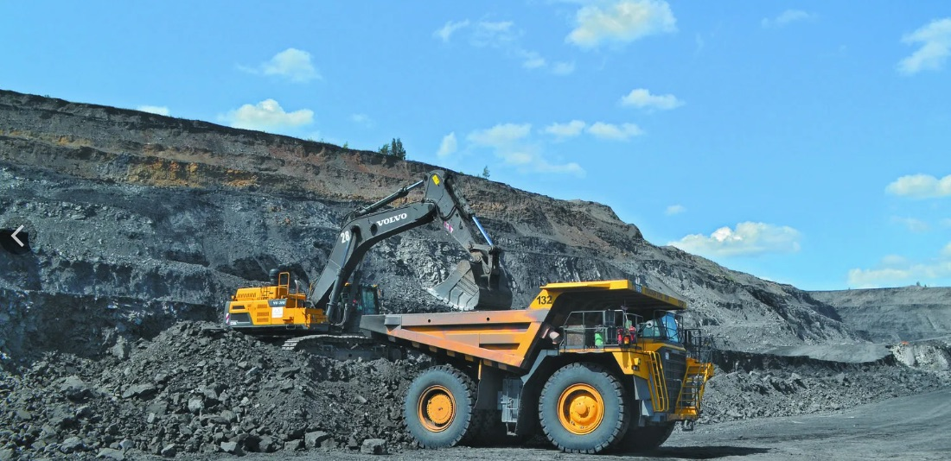
Уголь – это первое природное топливо, которое начал добывать и использовать в своих целях человек. Долгое время угольная промышленность занимала лидирующие позиции, однако ей пришлось уступить пальму первенства нефти и газу. Впрочем, данная отрасль продолжает играть важную роль в мировом хозяйстве, оказывая существенное влияние на экономику любой страны.
Угольная промышленность мира
Угольная промышленность представляет собой отрасль мировой топливной промышленности, которая основана на добыче, обогащении и переработке каменного и бурого угля.
Угольные бассейны занимают достаточно внушительную часть суши земного шара. В северном полушарии они находятся на территории США, России, Украины, Китая, Германии, Польши. В южном полушарии крупные месторождения находятся в Австралии и ЮАР.
Россия
В странах бывшего СССР одним из известных месторождений угля является Донбасс (Россия) и Кузбасс (Россия).
В 1990-х добыча угля в России неуклонно снижалась, упав к 1998 году почти на 1/3. С 2001 года наметился рост (исключая спад в 2009 году). В 2008 в России добыто 329 млн тонн угля. В 2010-е годы Россия увеличивала объем добычи угля примерно на 20 млн т в год. В 2020 году потребление угля в России выросло до 180 млн т, а на экспорт было направлено 210 млн т. Согласно программе стратегии развития, которую готовится, к 2035 году РФ может стать крупнейшим экспортером на угольном рынке.
Крупнейшие российские производители угля В 2004 году добыча составляла:
- СУЭК — 74,5 млн тонн.
- Кузбассразрезуголь — 39,3 млн тонн.
- Южкузбассуголь — 18,1 млн тонн.
- Южный Кузбасс — 15,6 млн тонн.
В 2015 году добыча угля составляла
- Кузбассразрезуголь — 48 млн тонн
- СУЭК-Кузбасс — 30 млн тонн
- Бородинский разрез — 19 млн тонн
- Воркутауголь — 14 млн тонн
- Тугнуйский разрез — 14 млн тонн
- СУЭК-Хакасия — 13 млн тонн
- Востсибуголь — 12 млн тонн
- Распадская — 11 млн тонн
- Южкузбассуголь — 11 млн тонн
- Южный Кузбасс — 10 млн тон
Шахты
Для извлечения угля с больших глубин используются шахты. Самые глубокие шахты на территории Российской Федерации добывают уголь с глубины более 1100 метров.
В угленосных отложениях на ряду с углём содержатся многие виды георесурсов, обладающих потребительской значимостью. К ним относятся вмещающие породы как сырьё для стройиндустрии, подземные воды, метан угольных пластов, редкие и рассеянные элементы, в том числе редкие металлы и их соединения. Например, некоторые угли обогащены германием.
Гидравлическая добыча угля

Применение струй как инструмента разрушения в исполнительных органах очистных и проходческих комбайнов представляет особый интерес. При этом наблюдается постоянный рост в разработке техники и технологии разрушения угля, горных пород высокоскоростными струями непрерывного, пульсирующего и импульсного действия.
Газификация угля
Современные газогенераторы имеют мощность для твёрдого топлива до 80000 м³/ч и до 60000 м³/ч. Техника газификации развивается в направлении повышения производительности (до 200000 м³/ч) и КПД (до 90 %) путём повышения температуры и давления процесса (до 2000 °C и 10 МПа соответственно).
Проводились опыты по подземной газификации углей, добыча которых по различным причинам экономически не выгодна.
Сжижение угля
Сжижение угля, CTL (англ. Coal to Liquids), ожижение угля (углей) — технология получения жидкого топлива из угольного сырья. Позволяет использовать традиционные потребители бензина (например, автотранспорт) в условиях нехватки нефти. Это общий термин для семейства процессов производства жидкого топлива из угля.

